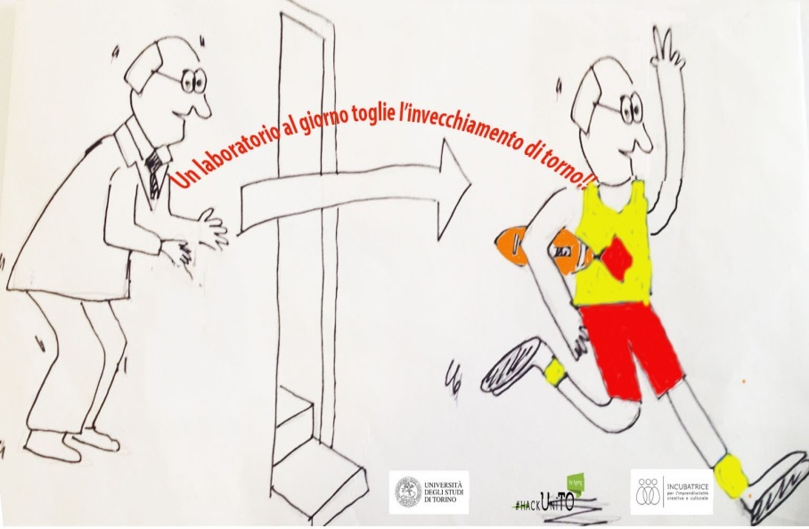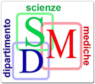14 Maggio 2018

Programma della giornata conclusiva del primo anno del Progetto Terzo Tempo
h. 13.45 Ritrovo dei Partecipanti
h. 14:00 Camminata a piedi al Parco della Mandria accompagnati da una guida del Parco
h. 16.00 Saluti Istituzionali, Consegna dei diplomi e considerazioni sul progetto
Ezio Ghigo, Direttore SCDU di Endocrinologia, Diabetologia e Metabolismo della Città della Salute e della Scienza di Torino, Università di Torino, Presidenza onoraria del Progetto
Antonio Scarmozzino, Direttore S.C. Direzione Sanitaria Presidio Molinette, Città della salute e della Scienza di Torino
Enrica Favaro, Dipartimento Scienze Mediche, Università di Torino, Promotore e coordinatore responsabile del Progetto
Stefano Camanni, Cooperativa Arnica
h. 16:45 Tango che ti passa: Le neuroscienze tra movimento e divertimento
Alessandro Mauro, Dipartimento di Neuroscienze
Giorgio Roberto Merlo, Dipartimento di Biotecnologie Molecolari e Scienze per la Salute
h. 18:00 Dalla teoria alla pratica: un laboratorio di Tango
h. 18.30 Aperitivo e concerto dei ‘Duo mille lire’
Modera Laura Aguzzi, giornalista della Stampa

